Національний технічний університет України
«Київський політехнічний інститут»

Факультет інформатики та обчислювальної техніки

Лабораторна робота №2

з дисципліни "Комп`ютерна електроніка"

Виконала Бригада №2
ГлуШко Ольга Юріївна
Мацкевич Валерій Сергійович
Факультет ІОТ
Група ІО-92

Перевірив:Саверченко Василь Григорович



Київ - 2011р.
Виконання роботи
N = 92 + 2 + 17 = 111 (BC111B)
R_{вих}=R_{к}=100 * (N(бр) / N(гр) + 1)=100 * ( (2/2) + 1) = 200 (Ом)
R_{вх}= R_{б} = 55 (Ом)
A=10 В Амплітуда джерела
υ=10 КГц Частота джерела
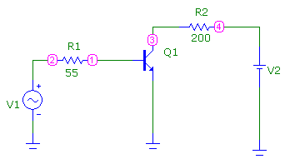
Вхідна характеристика
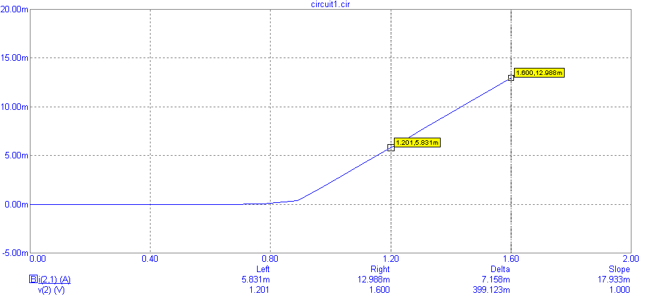
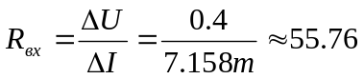
Передавальна характеристика за напругою
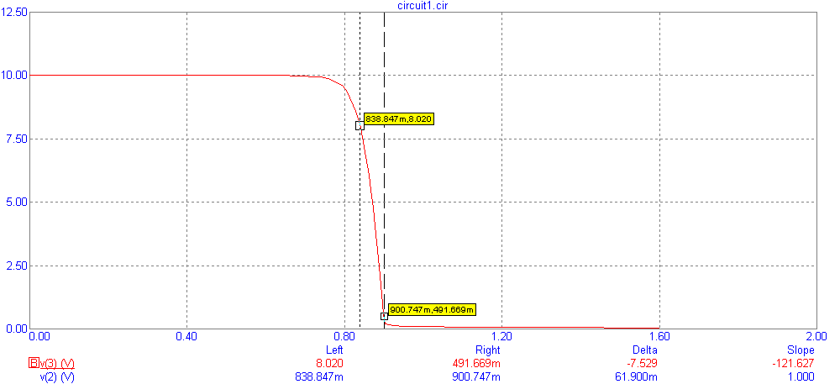
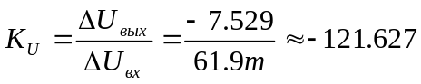 ;  ; 
Передавальна характеристика за струмом
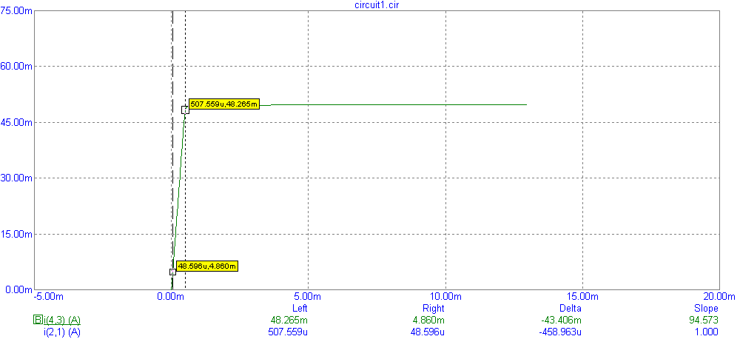
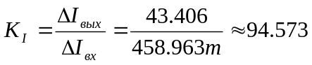

Вихідна характеристика
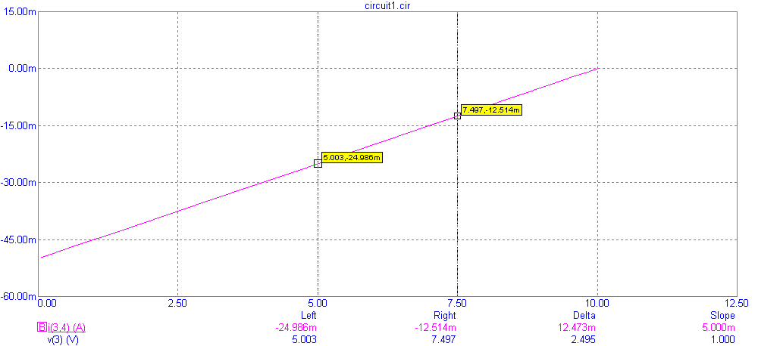
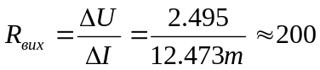

Висновок
Вхідний опір приблизно рівний опору бази, так як напруга між базою і емітером прямує до нуля, а значить 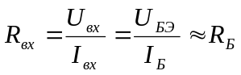
Коефіціент підсилення напруги є від’ємним через противофазу вхідної і вихідної напруги, але більший за модулем від 1.
В той же час Коефіціент підсилення струму є додатнім і більшим за модулем від 1.
